[同济大学附属第一妇婴保健院党委副书记团队论文发表后质疑声不断](https://mp.weixin.qq.com/s?__biz=Mzk0Njc5Mjk2OA==&mid=2247492020&idx=1&sn=e8a4de9a0b788537b7b29b7a16437cdb&chksm=c2248fb118d994a2b3e8846181fd2b423ad2f08e40cd2120a46bbce5325220578ed4f0a1a29f&scene=126&sessionid=1743610823)

诚挚君[诚挚科研](javascript:void(0);)2025-04-02 07:16:00浙江

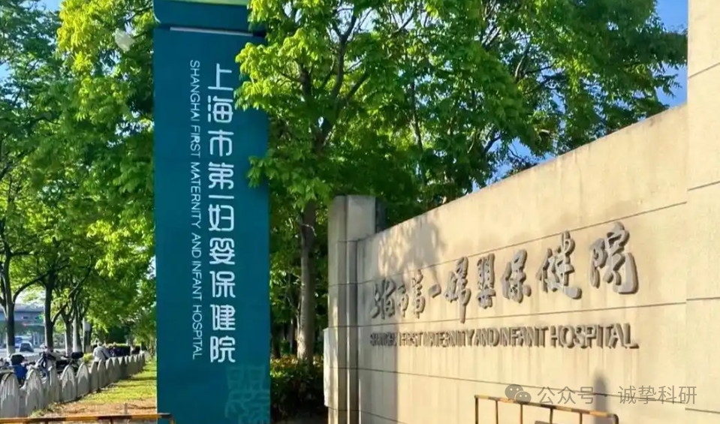

**01**

**论文信息**

2025年，主要来自同济大学医学院附属上海市第一妇婴保健院妇科和临床转化研究中心的Zhiyi Hu , Ming Tang （通讯作者） , Yujia Huang , Bailian Cai , Xiaoxiang Sun , Guofang Chen , Ao Huang , Xiaoqi Li , Ab Rauf Shah , Lijun Jiang , Qian Li , Xianghong Xu , Wen Lu （通讯作者） , Zhiyong Mao （通讯作者） , Xiaoping Wan （通讯作者）在Nature Communications 期刊发表了一篇题目为：SIRT7 facilitates endometrial cancer progression by regulating PTEN stability in an estrogen-dependent manner 的论文。

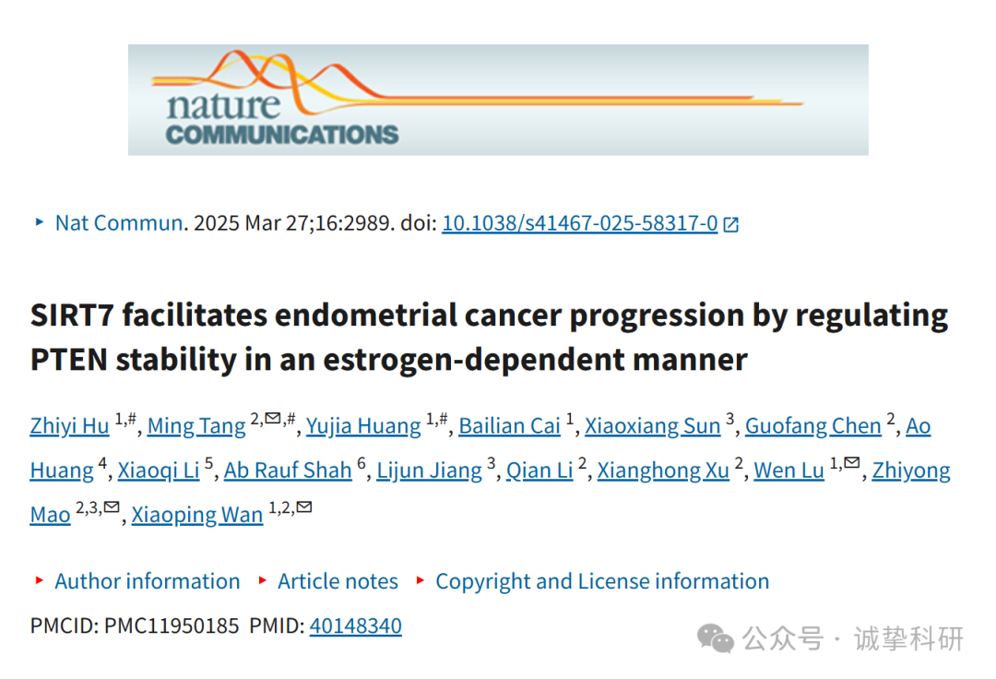

**02**

**质疑信息**

2025年4月，Idas washingtonia 在 Pubpeer 论坛发表评论：

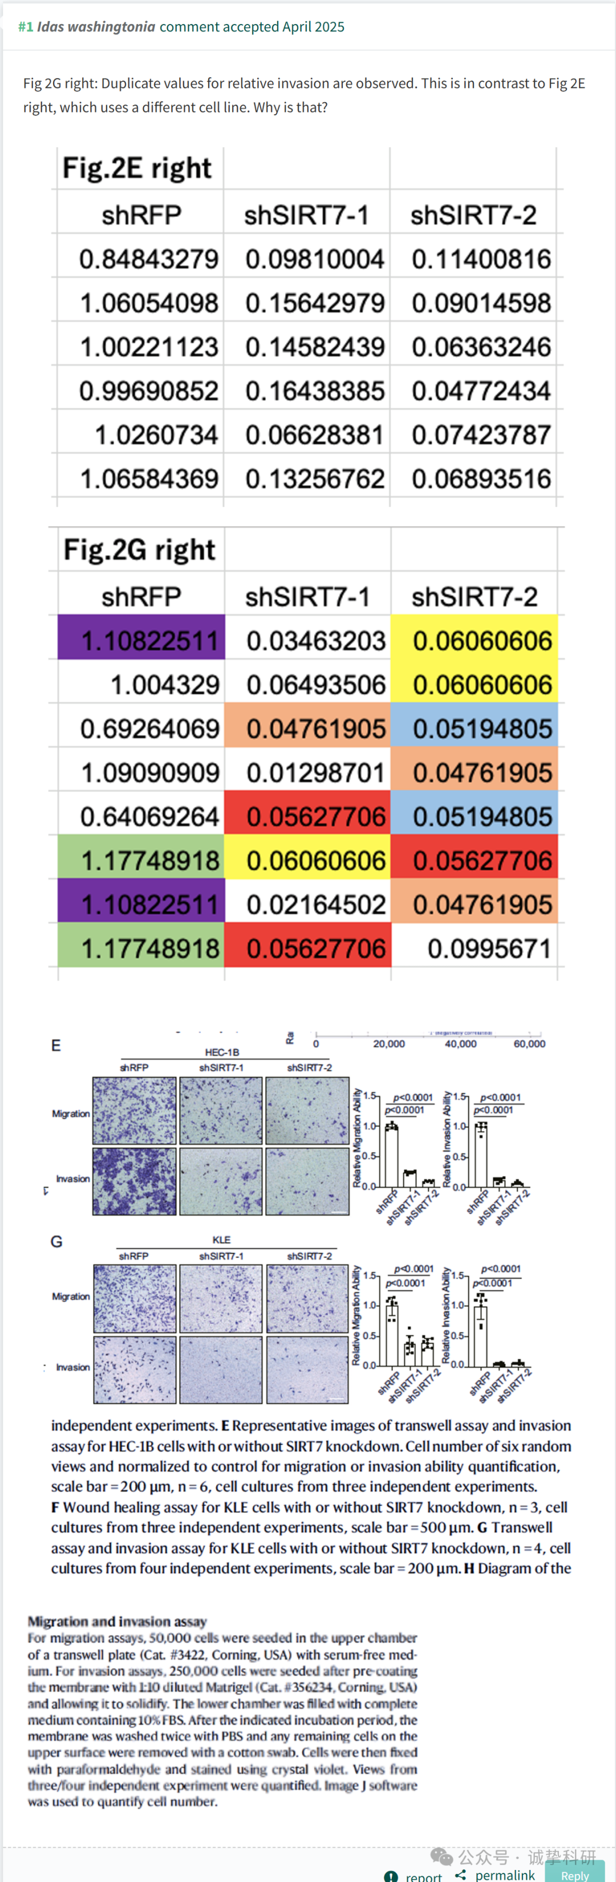

参考信息：

https://pubpeer.com/publications/B14DA3880E274214DB9591FCF79AB3

免责声明：信息来源于 Pubpeer，提及人名均为音译，对于文章内容的真实性、完整性、及时性本公众号不做任何保证或承诺，仅供读者参考。如有侵权，请及时联系公众号后台。让我们共同维护学术界的公正与透明。

